МИНИСТЕРСТВО НАУКИ ВЫСШЕГО ОБРАЗОВАНИЯ
РОССИЙСКОЙ ФЕДЕРАЦИИ
Федеральное государственное бюджетное образовательное учреждение
высшего образования
«Вятский государственный университет»
(ФГБОУ ВО «ВятГУ»)
Факультет автоматики и вычислительной техники
Кафедра ЭВМ

АВТОМАТИЗИРОВАННАЯ СИСТЕМА
ПРИОБРЕТЕНИЯ ЗНАНИЙ

ОТЧЁТ
Лабораторная работа № 5
по дисциплине «Системы обработки знаний»

Вариант № 7

Выполнил студент группы ИВТб-43 ________________ /Тарасов А.В./
Проверил доцент кафедры ЭВМ _______________ /Ростовцев В.С./

Киров 2021

Цель: изучение программы автоматизированного приобретения знаний с помощью метода репертуарной решетки Келли, обработки полученных данных статистическими методами кластерного и компонентного анализа с целью получения знаний и использования полученных знаний.

Марка и тип локомотива | Краткая информация | Параметры
Марка и тип локомотива | Краткая информация | Место_эксплуатации (магистральный; маневровый) | Род_службы  (пассажирский; грузовой) | Тип_энергетической_установки  (тяговые_электродвигатели; двигатель_внутреннего_сгорания) | Род_потребляемого_тока (переменный; постоянный) | Количество_секций  (односекционный 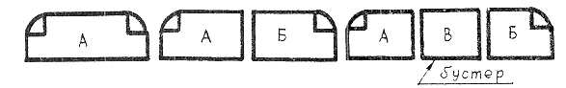; двухсекционный; | Тип_кузова  (вагонный 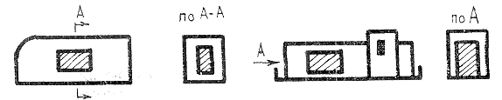; капотный  ) | Количество_кабин
ЧС4^{т} | 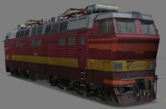  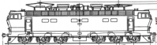 | магистральный | пассажирский | тяговые_электродвигатели | переменный | односекционный | вагонный | 2
ЧМЭ3 | 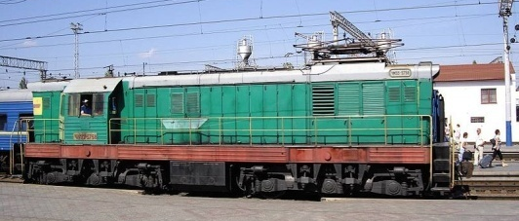 | маневровый | — | двигатель_внутреннего_сгорания | — | односекционный | капотный | 1
2ТЭ10М | 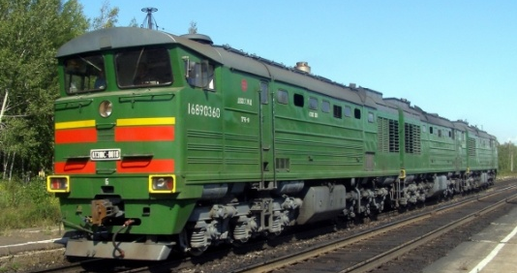  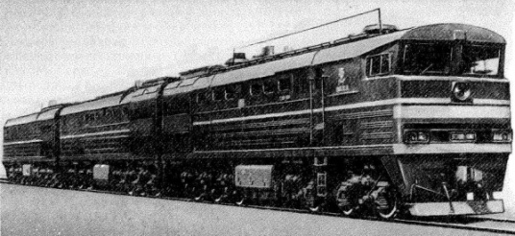 | магистральный | грузовой | двигатель_внутреннего_сгорания | — | двухсекционный | вагонный | 2
ЧС7 | 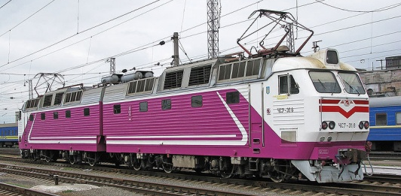 | магистральный | пасажирский | тяговые_электродвигатели | постоянный | двухсекционный | вагонный | 2
ТЭП70 | 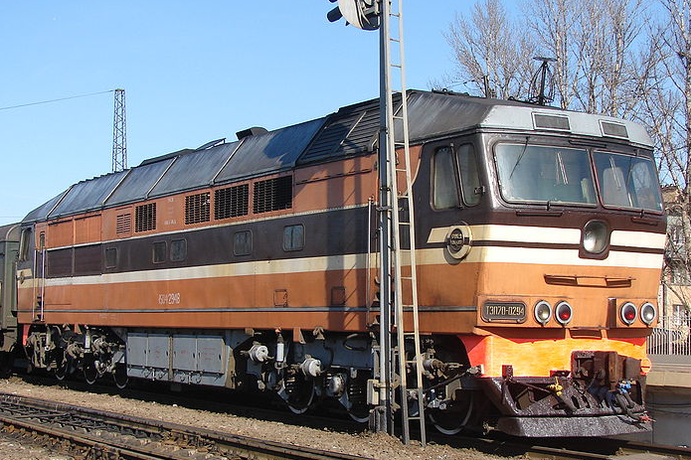 | магистральный | пассажирский | двигатель_внутреннего_сгорания | — | односекционный | вагонный | 2
ВЛ80^{С} | 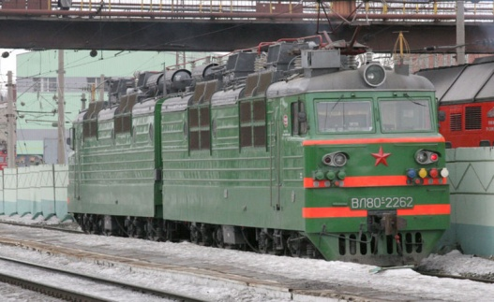 | магистральный | грузовой | тяговые_электродвигатели | переменный | двухсекционный | вагонный | 2
ЧС200 | 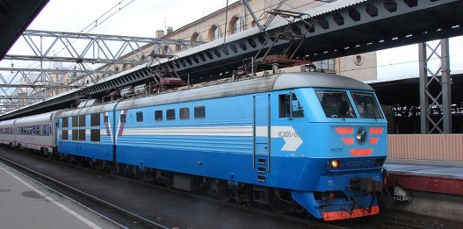 | магистральный | пассажирский | тяговые_электродвигатели | постоянный | двухсекционный | вагонный | 2
ТЭМ2У | 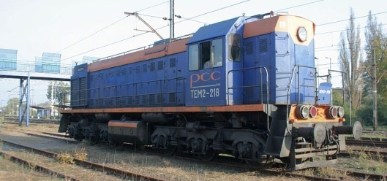 | маневровый | — | двигатель_внутреннего_сгорания | — | односекционный | капотный | 1

Гипотезы:  2ТЭ10М  ВЛ80с  ТЭМ2У  ТЭП70  ЧМЭ3  ЧС200  ЧС4т  ЧС7 | Свидетельства:  Род_службы {грузовой, пассажирский}  Количество_секций {односекционный, двухсекционный}  Место_эксплуатации {маневровый, магистральный}  Тип_энергетической_установки {двигатель_внутреннего_сгорания, тяговые_электродвигатели}  Род_потребляемого_тока {переменный, постоянный}  Тип_кузова {капотный, вагонный}  Количество_кабин {однокабинный, двухкабинный}

1 Шкала триад

1.1 Шкала 5 делений

Вывод гипотезы ЧС4т

Род_службы {грузовой, пассажирский} 4
Количество_секций {односекционный, двухсекционный} –4
Место_эксплуатации {маневровый, магистральный} 3
Тип_энергетической_установки {двигатель_внутреннего_сгорания, тяговые_электродвигатели} 2
Род_потребляемого_тока {переменный, постоянный} 4
Тип_кузова {капотный, вагонный} 5
Количество_кабин {однокабинный, двухкабинный} 3

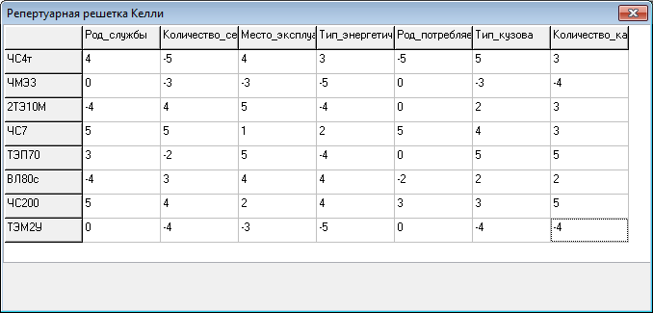

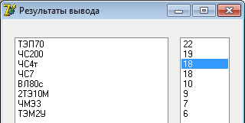
Результат вывода гипотезы ЧС4т

1.2 Шкала 20 делений

Вывод гипотезы ЧМЭ3

Род_службы {грузовой, пассажирский} 0
Количество_секций {односекционный, двухсекционный} –15
Место_эксплуатации {маневровый, магистральный} –17
Тип_энергетической_установки {двигатель_внутреннего_сгорания, тяговые_электродвигатели} –11
Род_потребляемого_тока {переменный, постоянный} 0
Тип_кузова {капотный, вагонный} –13
Количество_кабин {однокабинный, двухкабинный} –10

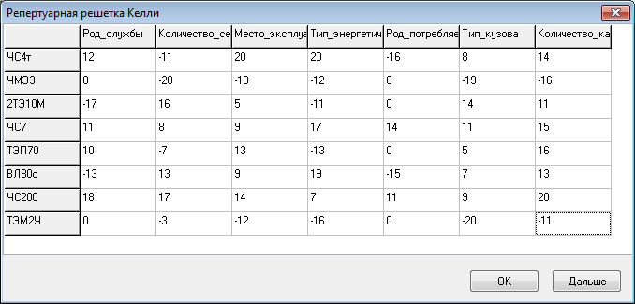

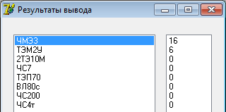
Результат вывода гипотезы ЧМЭ3

1.3 Шкала 50 делений

Вывод гипотезы 2ТЭ10М

Род_службы {грузовой, пассажирский} –47
Количество_секций {односекционный, двухсекционный} 26
Место_эксплуатации {маневровый, магистральный} 35
Тип_энергетической_установки {двигатель_внутреннего_сгорания, тяговые_электродвигатели} –28
Род_потребляемого_тока {переменный, постоянный} 0
Тип_кузова {капотный, вагонный} 32
Количество_кабин {однокабинный, двухкабинный} 15

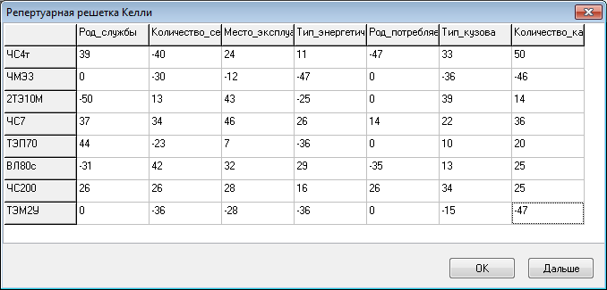

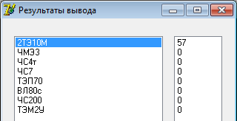
Результат вывода гипотезы 2ТЭ10М
2 Метод диад

2.1 Шкала 5 делений

Вывод гипотезы ЧС7

Род_службы {грузовой, пассажирский} 3
Место_эксплуатации {маневровый, магистральный} 4
Род_потребляемого_тока {переменный, постоянный} 3
Количество_секций {односекционный, двухсекционный} 2
Тип_кузова {капотный, вагонный} 5
Тип_энергетической_установки {тяговые_электродвигатели, двигатель_внутреннего_сгорания} –4
Количество_кабин {однокабинный, двухкабинный} 3

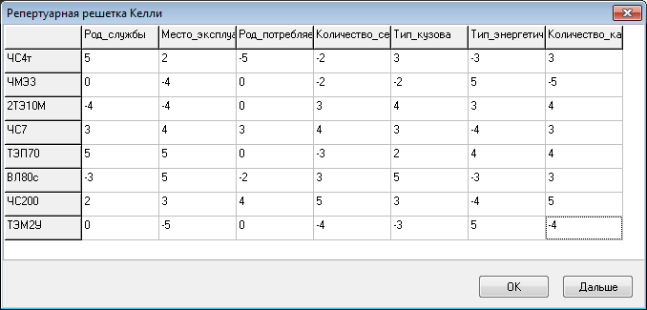

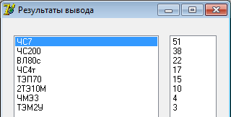
Результат вывода гипотезы ЧС7

2.2 Шкала 20 делений

Вывод гипотезы ТЭП70

Род_службы {грузовой, пассажирский} 20
Место_эксплуатации {маневровый, магистральный} 15
Род_потребляемого_тока {переменный, постоянный} 0
Количество_секций {односекционный, двухсекционный} –13
Тип_кузова {капотный, вагонный} 12
Тип_энергетической_установки {тяговые_электродвигатели, двигатель_внутреннего_сгорания} 18
Количество_кабин {однокабинный, двухкабинный} 8

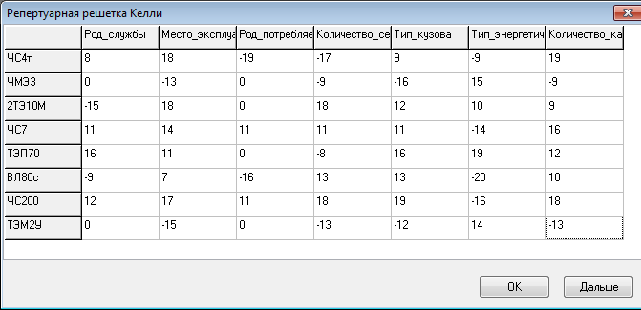

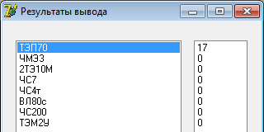
Результат вывода гипотезы ТЭП70
2.3 Шкала 50 делений

Вывод гипотезы ВЛ80с

Род_службы {грузовой, пассажирский} –29
Место_эксплуатации {маневровый, магистральный} 41
Род_потребляемого_тока {переменный, постоянный} –13
Количество_секций {односекционный, двухсекционный} 27
Тип_кузова {капотный, вагонный} 22
Тип_энергетической_установки {тяговые_электродвигатели, двигатель_внутреннего_сгорания} –19
Количество_кабин {однокабинный, двухкабинный} 28

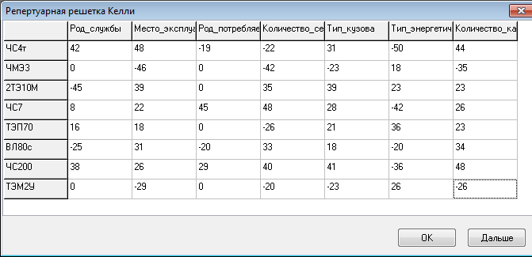

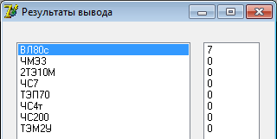
Результат вывода гипотезы ВЛ80с

3 Метод полного контекста

3.1 Шкала 5 делений

Вывод гипотезы ЧС200

Род_службы {грузовой, пассажирский} 2
Место_эксплуатации {маневровый, магистральный} 3
Род_потребляемого_тока {постоянный, переменный} –5
Количество_секций {двухсекционный, односекционный} –3
Тип_кузова {капотный, вагонный} 3
Тип_энергетической_установки {двигатель_внутреннего_сгорания, тяговые_электродвигатели} 1
Количество_кабин {однокабинный, двухкабинный} –4

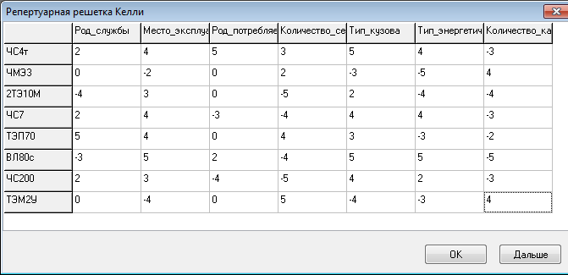

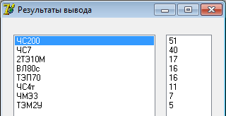
Результат вывода гипотезы ЧС200

3.2 Шкала 20 делений

Вывод гипотезы ТЭМ2У

Род_службы {грузовой, пассажирский} 0
Место_эксплуатации {маневровый, магистральный} –13
Род_потребляемого_тока {постоянный, переменный} 0
Количество_секций {двухсекционный, односекционный} 20
Тип_кузова {капотный, вагонный} –17
Тип_энергетической_установки {двигатель_внутреннего_сгорания, тяговые_электродвигатели} –5
Количество_кабин {двухкабинный, однокабинный } 9

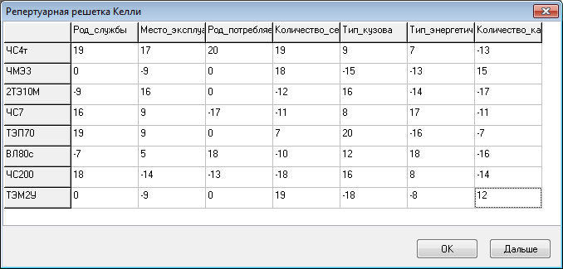

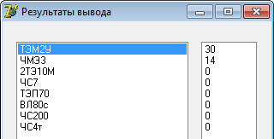
Результат вывода гипотезы ТЭМ2У
3.3 Шкала 50 делений

Вывод гипотезы ЧС4т

Род_службы {грузовой, пассажирский} 25
Место_эксплуатации {маневровый, магистральный} 49
Род_потребляемого_тока {постоянный, переменный} 25
Количество_секций {двухсекционный, односекционный} 40
Тип_кузова {капотный, вагонный} 5
Тип_энергетической_установки {двигатель_внутреннего_сгорания, тяговые_электродвигатели} 33
Количество_кабин {двухкабинный, однокабинный } –20

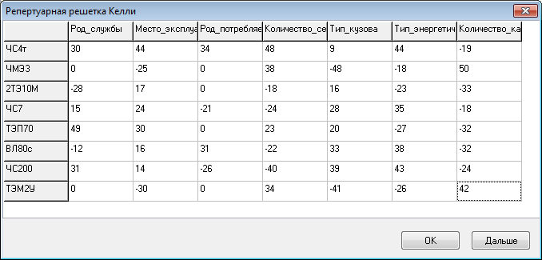

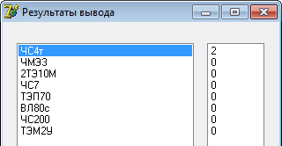
Результат вывода гипотезы ЧС4т
Вывод:

В ходе лабораторной работы изучены принципы создания автоматизированных систем приобретения знаний на базе репертуарной решетка Келли.
Увеличение диапазона репертуарной решетки способствует сокращению числа выходных гипотез, то есть система точнее определяет верную гипотезу. При диапазоне репертуарной решетки [-50;50] система во всех трех методах определила единственную верную гипотезу.
Наилучший результат показал метод диад — при шкале в 20 и в 50 делений было определено единственное верное решение.

